Viernes
30
de junio

Tercero de Primaria
Lengua Materna

¡A mezclar instrucciones!

Aprendizaje esperado: identifica las características y la función de los recetarios.

Énfasis: comprende las instrucciones de elaboración y uso en recetarios.

¿Qué vamos a aprender?

Aprenderás a identificar las características y funciones de los recetarios.

Ten a la mano Tu libro de texto español en la página 146 colores, hojas de reúso, o una libreta

Revisemos la práctica social del lenguaje 14.

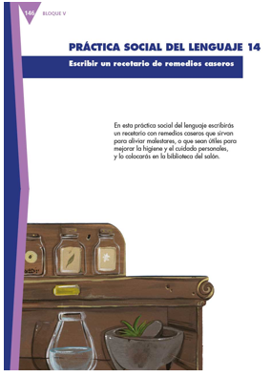

¿Qué hacemos?

Acompáñame a cantar, sígueme en la página 147

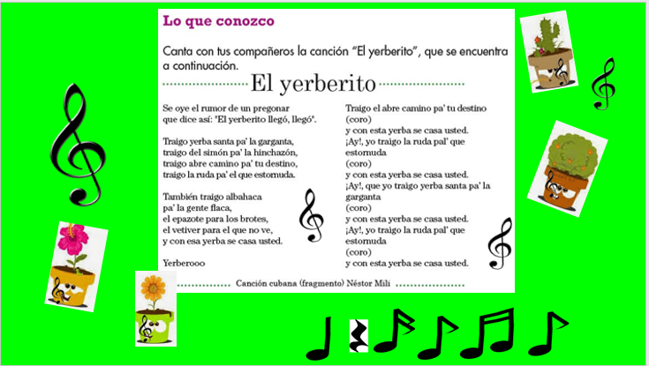

Esta canción trata de remedios caseros, yo solo conozco el epazote, mi mamá lo utiliza para hacer los chilaquiles.

El título de la canción “El yerberito”, trata de yerbas, ¿Sabías que las antiguas civilizaciones usaban remedios para curar a las personas? Pues sí, estos remedios estaban hechos con plantas, hierbas, partes de animales y otras sustancias, por eso menciona la canción: traigo yerba santa para la garganta. Y ustedes niños y niñas, ¿Cuáles hierbas conoces? ¿Cuáles utilizan en tu casa para preparar remedios caseros?

Regularmente nuestros abuelos y abuelas no iban a la farmacia iban al campo a recolectar lo que sabían era bueno para curarse, hoy en día nosotros tenemos médicos y hospitales, píldoras y pastillas también. Lo importante es aprovechar todas las opciones que tenemos y justamente nos llegó la carta de un niño que sabía qué tema continuaba en nuestra programación y se adelantó a compartirnos lo siguiente, ¿Quieren saber de qué se trata?
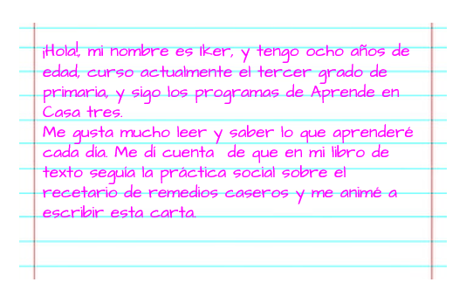
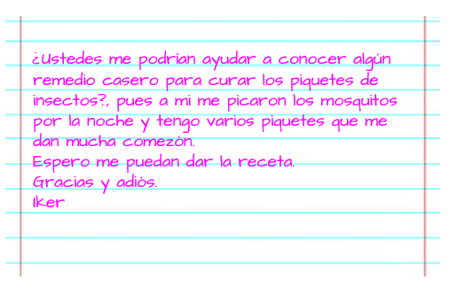

Muchas gracias por tu carta Iker, está muy interesante y estoy segura que podremos resolver tu solicitud.

Te compartiré unas recetas tradicionales, pon mucha atención, veamos la página 149 de tu libro de texto.
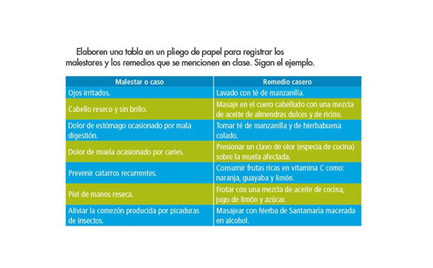
Elabora una tabla como la que propone tu libro, te sugiero que la hagas en un pliego de papel o en tu cuaderno. Vamos a ir registrando en la columna de “Malestar o caso” lo que vamos a mencionar y en la columna de “Remedio casero”, la receta a proponer.

Primero, te comento que las plantas tienen varias propiedades, las analgésicas, calman o eliminan el dolor, las antinflamatorias reducen la inflamación, las antisépticas actúan como desinfectantes y expectorantes porque facilitan la expulsión de flemas, se pueden encontrar puestos de hierbas en los mercados, la que más utilizamos es la manzanilla que tiene muchos usos: Es buena para resolver problemas digestivos y antiinflamatorios, esta hierba solo se pone a hervir con agua a manera de un tecito.

Recuerdas la carta de Iker donde nos pide que le contemos si existe algún remedio casero para las picaduras de insectos, así que empecemos con este remedio.

Hay millones de mosquitos pululando este verano, chupando sangre y dejando en la piel ronchas rojizas que pican. Lo bueno es que también hay diversos remedios, por ejemplo, colocar compresas de agua fría, y para prevenir los piquetes, se puede hacer un repelente con los siguientes ingredientes: 30 clavos, 5 hojas de citronela, 3 hojas de limón, un litro de alcohol etílico y aceite de almendras. Colocamos en un frasco de vidrio, los calvos, las hojas de citronela, las de limón, y el alcohol, está infusión debemos dejarla reposar por cuatro días aproximadamente, lo que hará el alcohol es desprender todas las propiedades de las plantas, posteriormente colocamos esta infusión en otro frasco más pequeño y le agregamos el aceite de almendras, luego lo agitamos muy fuerte para mezclar bien los ingredientes, después lo colocamos en un atomizador para poder utilizarlo y aplicarlo sobre la piel. Si bien usar repelente de insectos y seguir los consejos de prevención pueden reducir las posibilidades de que te piquen, a decir verdad, es casi inevitable que te pique un mosquito este verano.

Las hierbas y plantas medicinales pueden proporcionar un alivio temporal, a los malestares físicos. Sin embargo, también pueden afectar la salud, si las personas hacen mal uso de ellas.

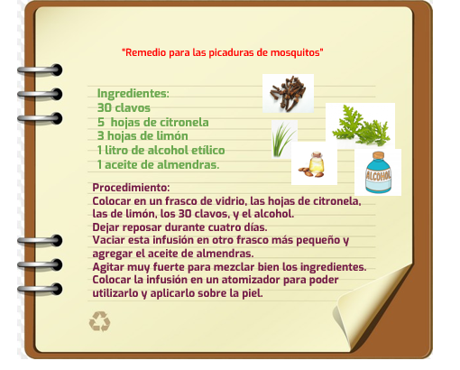

Lo primero es anotar el título: Remedio para las picaduras de mosquitos, después la lista de ingredientes para el remedio y cantidades exactas: 30 clavos, 5 hojas de citronela, 3 hojas de limón, un litro de alcohol etílico, aceite de almendras y por último los pasos del procedimiento a seguir para preparar el remedio: Colocar en un frasco de vidrio, los clavos, las hojas de citronela, las de limón, y el alcohol, dejar reposar durante cuatro días, vaciar esta infusión en otro frasco más pequeño y agregar el aceite de almendras, agitar muy fuerte para mezclar bien los ingredientes. Colocar la infusión en un atomizador para poder utilizarlo y aplicarlo sobre la piel. ¿Ya observaron que los verbos están escritos en infinitivo? es decir, que terminan en ar, er, ir.

En las recetas y en los instructivos, para dar una indicación se utilizan los verbos que terminan siempre en ar, er, ir, ejemplo: tomar, revolver, ingerir. Después hay que hacer la especificación de cómo se debe aplicar el remedio y la dosis; en este caso; se aplica sobre la piel, en brazos y piernas las veces que sean necesarias, al final podemos agregar algún dibujo o ilustración.

Ojalá que Iker, haya tomado nota del remedio casero, pero sobre todo hayas tomado nota sobre los verbos en infinitivo en los recetarios, justamente la función de los recetarios es que se pueden reunir diversas recetas de acuerdo a un criterio específico.

El reto de hoy:

Investiguen más sobre qué otros remedios caseros utilizan en casa, así como también los tipos de recetarios que existen y compartan esta información con su familia, maestra o maestro.

Si te es posible consulta otros libros y comenta el tema de hoy con tu familia. Si tienes la fortuna de hablar una lengua indígena aprovecha también este momento para practicarla y plática con tu familia en tu lengua materna.

¡Buen trabajo!

Gracias por tu esfuerzo.

*Este material es elaborado por la Secretaría de Educación Pública y actualizado por la Subsecretaría de Educación Básica, a través de la Estrategia Aprende en Casa.

Para saber más:
Lecturas

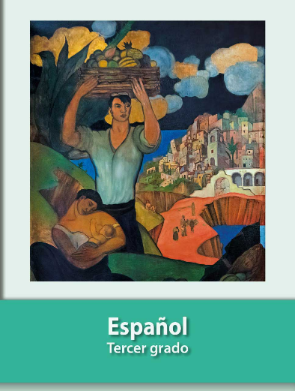
https://libros.conaliteg.gob.mx/20/P3ESA.htm

